АДМИНИСТРАЦИЯ ТАРНОГСКОГО МУНИЦИПАЛЬНОГО РАЙОНА

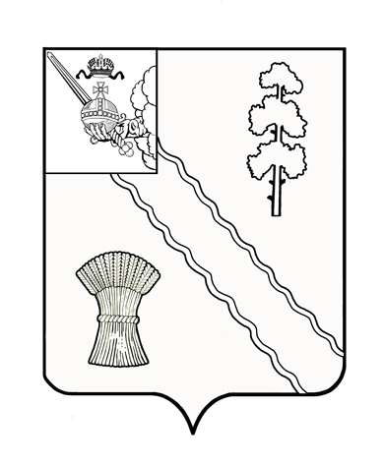
ПОСТАНОВЛЕНИЕ

От | 26.03.2021 | № | 135
с. Тарногский Городок
Вологодская область

Об отмене постановления администрации района от 21.01.2021 г. № 7

Руководствуясь Уставом муниципального образования «Тарногский муниципальный район» администрация района
ПОСТАНОВЛЯЕТ:
1. Отменить постановление администрации района от 21.01.2021 г. № 7 «Об утверждении Положения о порядке осуществления контроля за использованием и охраной недр при добыче общераспространенных полезных ископаемых, а также при строительстве подземных сооружений, не связанных с добычей полезных ископаемых, на территории Тарногского муниципального района».
2. Настоящее постановление вступает в силу со дня его принятия.

Руководитель администрации района С.М.Гусев

